2018 - Юбилейный год:
200 лет со дня рождения Ивана Сергеевича Тургенева (1818-1883)
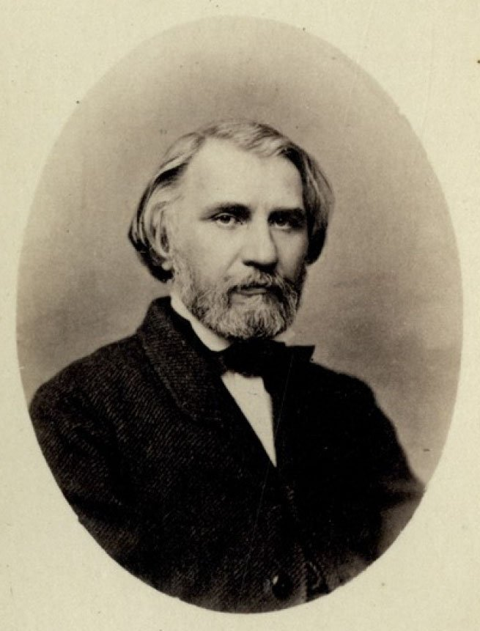
9 ноября 2018 года исполняется 200 лет со дня рождения Ивана Сергеевича Тургенева (1818-1883), великого русского писателя-реалиста, поэта, публициста, драматурга, переводчика. Учитывая большое значение творчества И.С. Тургенева для отечественной и мировой культуры и в связи с исполняющимся в 2018 году 200-летием со дня его рождения. В 2018 году - это событие международного масштаба. Произведения И.С. Тургенева известны на всех континентах и переведены на все европейские языки. Его имя входит в плеяду великих классиков XIX века и стоит в одном ряду с Л.Н. Толстым и Ф.М. Достоевским.
И.С. Тургенев отстаивал права человека, выступал за освобождение крестьян в России от крепостной зависимости, был ярым противником войн, революций и смертной казни. Именно И.С. Тургеневу принадлежит термин «нигилизм». Являясь настоящим либералом, И.С. Тургенев верил, что прогресс в обществе возможен без революции. Для него первичность Человека по отношению к идеологии безусловна.
Кредо И.С. Тургенева в течение всей жизни: «То, что вечно и нетленно, так это искусство, служащее великой идее и идея, во имя великого дела». Русский писатель выступал за эволюцию человека через культуру, призывал к примирению приверженцев противоположных мнений и противостоял экстремизму в любых его проявлениях. И.С. Тургенев выступал за народное просвещение и, по словам французского философа и писателя Эрнеста Ренана, был выразителем «народного сознания».
Родные места являлись для И.С. Тургенева богатейшим источником, откуда он черпал обильный материал для своего творчества. Тесной связью с ними отмечен весь жизненный и творческий путь писателя.
Величие творчества И.С. Тургенева неоспоримо. В его творениях мы ищем и находим ответы на многие вопросы бытия.
200-летний юбилей великого русского писателя дает возможность для активизации интереса к чтению классической литературы у пользователей библиотек, с максимальным использованием для этого информационных ресурсов, многообразия форм и методов продвижения книги.

